INCORPORAÇÃO DO ÓLEO DE PALMEIRA (DENDEZEIRO) NO PVC em substituição ao DOP

E. C. D. Nunes
Av. José Odorizzi, 1555 – Bairro Assunção São Bernardo do Campo, SP 09861-000.
Faculdade SENAI de Tecnologia Ambiental.
cassiadnunes@terra.com.br

RESUMO
Estudos anteriores com o Óleo de Palmeira (dendê) demonstraram a compatibilidade deste óleo natural em formulações de PVC com o DOP em substituição ao plastificante secundário. Neste trabalho, o Óleo de Palmeira foi incorporado visando à substituição do plastificante primário convencional, o DOP em formulações de PVC. As formulações foram desenvolvidas em calandra para a definição da formulação adequada para processamento e, em seguida, corpos de prova foram injetados para a caracterização do composto. Os resultados de caracterização dos compostos de PVC com óleo de palmeira mostram que até a concentração de 15 PCR do óleo, as propriedades foram superiores em relação à formulação padrão, principalmente, a temperatura de amolecimento VICAT e as propriedades de tração.

Palavras-Chaves: Poli(cloreto de vinila), DOP, óleo de palmeira, óleo de dendê, plastificante natural.

INTRODUÇÃO

Atualmente, o DOP (dioctil ftalato) ocupa o 1º lugar no mundo como plastificante primário, principalmente para emprego no PVC, tendo produção anual somente no leste europeu de 1 milhão de toneladas por ano. Estima-se que 85% dos plastificantes utilizados na Europa corresponde à ftalatos e que 95% é empregado no PVC, na forma de DOP, DINP e DIDP. No mercado brasileiro são consumidas 650 mil toneladas de PVC por ano e o consumo interno do plastificante DOP é cerca de 60 mil toneladas ao ano. Seu emprego, portanto, acabou se generalizando em vários processos de transformação, os quais incluem extrusão, injeção, moldagem rotacional, calandragem, entre outros^{(1,2)}. Porém, todos os plastificantes da família dos ftalatos, inclusive o DOP apresenta restrições principalmente na Europa a partir do ano 2000, por apresentar migração e possivelmente causar efeitos carcinogênicos não podendo ser empregados em produtos que fiquem em contato com alimentos e em brinquedos. Isto desencadeou uma corrida para desenvolver novos produtos, em três principais vertentes, que são plastificantes ftálicos poliméricos, plastificantes não ftálicos e plastificantes a base de óleos naturais. O Brasil, devido à grande área, o clima e capacidade produtiva da terra é o país com maior potencial agrícola no mundo e nesta concorrência entre os plastificantes pode ter grande vantagem ao desenvolver produtos vegetais que tenham características, propriedades e compatibilidade com polímeros, principalmente o PVC⁽³⁾.

Óleo de Palma ou de Dendê

A palma africana ou palma aceitera, cujo nome científico é Elaeis Guineensis, é uma palmeira originária da África (Golfo da Guiné), sendo encontrada desde o Senegal até Angola e foi introduzido no Brasil no período colonial, pelos escravos africanos. A planta que fornece o Óleo de Palma é a própria Palma, também chamada de Palmeira do Dendê ou Dendezeiro no Brasil⁽⁵⁾. A Fig. 1 mostra a Palmeira do Dendê.

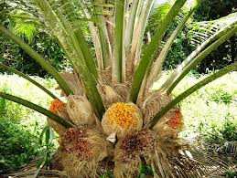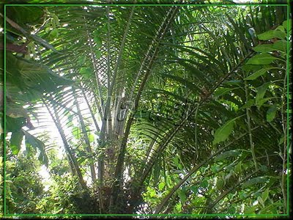
Figura 1. Palmeiras do Dendê ou Dendezeiro.

O fruto do dendê (Fig. 2) produz dois tipos de óleo: o Óleo de Dendê ou de Palma (Palm Uel, como é conhecido no mercado internacional), extraído do mesocarpo (parte externa); e de Palmiste (Palm Kernel Oil), extraído da semente.

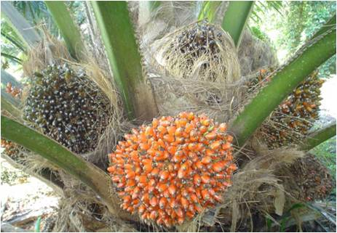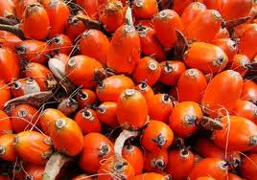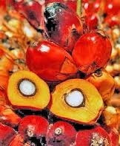
Figura 2. Frutos da Palmeira do Dendê (Dendezeiro).
Para se obter o produto, primeiramente produz-se o óleo bruto, extraído do mesocarpo do fruto. Este, na sua segunda fase pode ser refinado ou também fracionado usando um processo de cristalização e separação simples, onde são obtidas frações sólidas (estearina) e líquidas (oleína). Devido ao baixo grau de insaturação de seus ácidos graxos, este óleo apresenta alta estabilidade oxidativa⁽⁴⁾. A Tab. 1 apresenta as características físico-químicas do óleo de palma.

Tabela 1: Características físico-químicas do óleo de Palma.
Propriedades | Resultados
Peso Específico (g/cm³) | 0,891 – 0,899
Índice de Refração (40ºC) | 1,454 – 1,456
Índice de Saponificação (mg/ KOH/g) | 190 – 209
Matéria Insaponificável (%) | < 1,2%
Acidez, óleo bruto (g ácido oléico/100g) | < 0,5
Índice de Peróxido (meq/kh) | < 10
Ponto de Fusão (°C) | 34 – 40

Pesquisas realizadas na Malásia incorporando óleo de Dendê ao PVC, aplicado à área médica mostraram bons resultados no tocante a liberação de substâncias tóxicas pelo PVC no momento da esterilização, sendo que esta pesquisa recebeu um prêmio de Ciências na Suíça em setembro de 2006. O óleo de dendê foi utilizado como plastificante para melhorar a processabilidade e a flexibilidade de produtos acabados, além de reduzir a viscosidade do sistema aumentando a mobilidade das macromoléculas e, assim, provocando um deslocamento da Tg para temperaturas mais baixas⁽⁵⁾. Os plastificantes devem ser escolhidos observando vários fatores como o tipo de polímero a ser plastificado e seu desempenho, produto a ser produzido, propriedades mecânicas almejadas, processamento, odor, volatilidade, toxicidade, estabilidade, custo, entre outros⁽⁶⁾.
O estudo da adição de substâncias em polímeros que atuam como plastificantes e/ou lubrificantes é importante para a avaliação de propriedades como o coeficiente de atrito, pois as forças de atrito são essenciais na vida cotidiana, pois provocam desgastes nas peças móveis das máquinas e são responsáveis pelo aumento da energia interna das mesmas, quando se aquecem. O coeficiente de atrito é um coeficiente adimensional que expressa a oposição que mostram as superfícies de dois corpos em contato ao deslizar um em relação ao outro, ou seja, é característico de cada par de materiais, e não uma propriedade intrínseca do material. O coeficiente estático de fricção (μ_{e}) é relacionado à força medida para iniciar o movimento das superfícies, uma em relação à outra. O coeficiente cinético ou dinâmico (μ_{d}) é relacionado à medida para sustentar este movimento. Nesta pesquisa, estudou-se a substituição do DOP pelo óleo de palma para avaliar o comportamento deste material no PVC com relação à resistência à tração, dureza (Shore A e D), temperatura de amolecimento Vicat e coeficiente de atrito.

MATERIAIS E MÉTODOS

Materiais

Foram utilizados: Resina de PVC Solvay, tipo Solvin 266RG, valor K de 66 (flexíveis); estearato de Cálcio/Zinco, Inbra Plastabil ICZ 2059; DOP, Exxon Móbil Jayflex; Óleo de Palma refinado, branqueado e clarificado Agropalma; Óleo de Soja Epoxidado, Inbra Drapex 6.8; estearina, Dacarto Benvic.

Equipamentos

Os equipamentos utilizados foram: Misturador de alta velocidade (Mecanoplast 150M); misturador helicoidal (Mecanoplast R-150); calandra (Mecanoplast C-400-2M); Máquina Injetora Pic BD-30; durômetro Shore A (Zwick 7203) e Shore D (Zwick 7201); Máquina Universal de Ensaios EMIC DL3000; coeficiente de atrito Kayeness.

Metodologia

Preparou-se uma formulação de PVC flexível padrão (F1) utilizando o DOP para ser o comparativo da pesquisa, depois se formulou o PVC flexível variando as quantidades de DOP e óleo de palma até substituir metade (25 PCR) do DOP. As formulações estudadas constam da Tab. 2.

Tabela 2. Composição das formulações estudadas.
Formulação | Componentes (em pCR)
Formulação | Resina | Estabilizante | Plastificante Primário |  | Plastificante Secundário | Lubrificante externo
Tipo | Solvin 266RG | Ca/Zn | DOP | Óleo de palma | OSE | Estearina
F1 | 100 | 2,4 | 50 | ---- | 5 | 0,2
F2 | 100 | 2,4 | 45 | 5 | 5 | 0,2
F3 | 100 | 2,4 | 40 | 10 | 5 | 0,2
F4 | 100 | 2,4 | 35 | 15 | 5 | 0,2
F5 | 100 | 2,4 | 30 | 20 | 5 | 0,2
F6 | 100 | 2,4 | 25 | 25 | 5 | 0,2

RESULTADOS E DISCUSSÃO

Dureza

O ensaio de Dureza Shore A e Shore D foi realizado segundo norma ASTM D2240. Os resultados constam da Tab. 3.

Tabela 3. Resultados de Dureza Shore.
Formulação | Shore A |  |  | Shore D
Formulação | 1s | 5s | 15s | 1s | 5s | 15s
F1 | 87,6±0,6 | 81,4±0,6 | 80,0±0,0 | 38,4±2,2 | 27,4±0,9 | 25,8±0,5
F2 | 85,0±0,0 | 80,6±0,6 | 79,0±0,7 | 42,0±2,7 | 29,4±0,9 | 27,6±0,6
F3 | 89,8±0,5 | 83,6±0,9 | 81,8±0,8 | 41,2±2,7 | 29,4±0,6 | 27,6±0,6
F4 | 92,4±0,9 | 87,0±1,2 | 85,4±1,1 | 42,2±1,5 | 34,4±0,9 | 32,6±0,6
F5 | 95,0±1,0 | 92,2±0,8 | 91,2±0,8 | 49,8±1,8 | 40,0±0,0 | 38,8±0,5
F6 | 96,6±0,6 | 95,0±0,7 | 94,6±0,6 | 51,0±3,8 | 46,8±1,1 | 44,8±1,1

Os resultados obtidos pelo ensaio com durômetro de escala Shore A tem menor relevância que os obtidos pelo ensaio com escala Shore D, pois estão muito próximos ao final da escala, o que ocasiona erros de leitura. No entanto, em ambas as escalas, à medida que aumenta a proporção de óleo de palma a dureza aumenta, sendo que para 20 PCR de óleo de palma há um aumento acentuado da dureza.

Coeficiente de atrito

Os ensaios foram realizados segundo a norma ASTM D 1894. O coeficiente de fricção diminuiu à medida que a quantidade de óleo de palma aumentou nas amostras, principalmente pelo aumento da dureza. Os resultados constam da Tab.4.

Tabela 4. Ensaio de coeficiente de atrito Material/Material.
Formulação | Coeficiente de atrito
Formulação | Estático | Dinâmico
F1 | 161,1 | 71,1
F2 | 152,8 | 81,7
F3 | 127,8 | 68,9
F4 | 130,0 | 56,1
F5 | 87,8 | 49,4
F6 | 78,9 | 46,7

Temperatura de Amolecimento Vicat

As amostras foram ensaiadas segundo a norma ASTM D 1525, com a taxa de aquecimento A de 50±5ºC e carga A de 10N. Os resultados são apresentados na Tab.5 e na Fig. 3.
Tabela 5. Resultados do ensaio de Temperatura de Amolecimento Vicat.
Formulações | Penetração (mm)
Formulações | 0,1 | 0,2 | 0,3 | 0,4 | 0,5 | 0,6 | 0,7 | 0,8 | 0,9 | 1,0
F1 | 38 | 42 | 48 | 50 | 54 | 57 | 60 | 63 | 66 | 68
F2 | 38 | 42 | 46 | 49 | 52 | 54 | 56 | 58 | 61 | 63
F3 | 35 | 40 | 44 | 47 | 50 | 53 | 55 | 58 | 61 | 63
F4 | 39 | 42 | 45 | 48 | 51 | 54 | 57 | 60 | 63 | 66
F5 | 46 | 51 | 55 | 58 | 61 | 69 | 71 | 73 | 74 | 77
F6 | 57 | 62 | 64 | 67 | 68 | 70 | 73 | 75 | 77 | 79

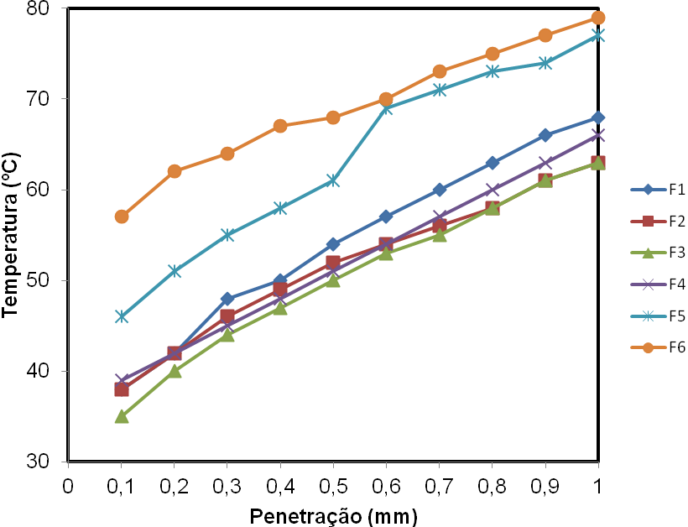
Figura 3. Temperatura de amolecimento Vicat.

A formulação padrão (F1) apresentou temperatura Vicat pouco superior a das formulações F2 e F3 (5 e 10 PCR de óleo de palma, respectivamente) e um valor muito próximo ao da formulação F4 (15 PCR), ou seja, para estas amostras não houve alteração na temperatura de amolecimento. Porém, para as amostras de 20 e 25 PCR (F5 e F6) a temperatura Vicat foi superior, o que está de acordo com os resultados do ensaio de dureza, ou seja, a maior concentração de óleo de palma aumentou a dureza o que, consequentemente, ocasionou um aumento na temperatura necessária para o amolecimento das amostras.

Tração

As formulações foram testadas em tração até a ruptura segundo a ASTM D638. Todas as amostras com óleo de palma apresentaram tensão na força máxima e de ruptura superiores à formulação padrão, mantendo valores de alongamento próximos, com exceção da amostra de 25 PCR que se tornou quebradiça e apresentou valores muito baixos, sendo que os melhores resultados foram obtidos na amostra com 15 PCR de óleo de palma.
Os resultados constam da Tab. 6 e nos gráficos apresentados nas Fig. 4 e 5.
Tabela 6. Resultados do ensaio de Tração.
Formulação | Teor de Óleo de Palma (PCR) | Tensão Força Máxima (MPa) | Tensão de Ruptura (MPa) | Deformação Específica (%)
F1 | 0 | 10,9 | 9,8 | 392
F2 | 5 | 13,3 | 11,6 | 403
F3 | 10 | 11,3 | 8,5 | 335
F4 | 15 | 14,9 | 13,3 | 434
F5 | 20 | 11,9 | 10,6 | 301
F6 | 25 | 6,3 | 5,6 | 39

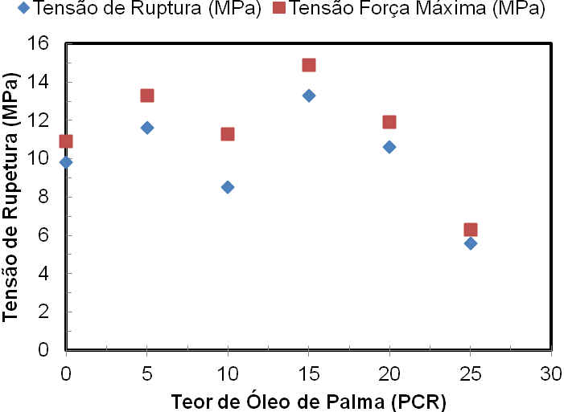
Figura 4. Tensão Força máxima e de ruptura em tração.

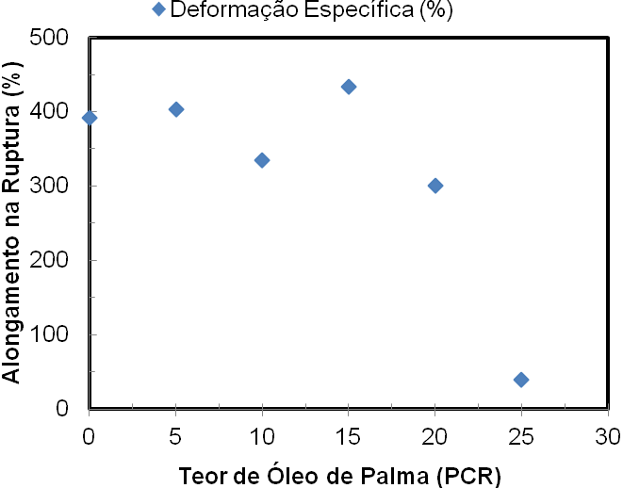

Figura 5. Resultados de Alongamento na ruptura das formulações.

CONCLUSÕES

O óleo de palma, até a concentração de 15 PCR, teve um bom comportamento nos ensaios físicos, obtendo-se valores superiores aos da formulação padrão, principalmente nos ensaios de temperatura VICAT e de tração. A partir dos 15 PCR de óleo de palma o composto de PVC passou a apresentar exsudação acentuada, o que é um ponto negativo para o emprego comercial. A incorporação de aditivos que diminuam ou eliminem a exsudação e possibilite a completa substituição do DOP por um plastificante natural que não agrida a natureza e que torne o PVC um polímero ainda mais ambientalmente correto.

REFERÊNCIAS

- PVC. Instituto do PVC, 2007. Disponível em: http://www.institutodopvc.org/publico/ index.php?a=conteudo&canal_id=39. Acesso em: 06 fev.2007.

- MORAES, R. Aditivos de última geração aprimoram os termoplásticos. Revista Plástico Moderno. n. 315, 2000. Disponível em: http://www.plastico.com.br/ revista/pm315/aditivos2.htm. Acesso em: 10 mar. 2007.

- ABOISSA Óleos Vegetais, 2007. Óleo de Palma. Disponível em: http://www.aboissa.com.br/produtos/view /609/oleo_de_palma. Acesso em: 12 mar. 2007.

- Incorporação do óleo de dendê em PVC. As 100 maiores curiosidades de 2006. São Paulo: Abril. n°058, dez. 2006, 150p.

- SANTOS, E. A. Caracterização de dendezeiros subespontâneos com base na produção de frutos e cachos. 2010, 61p. Dissertação (Mestrado em Produção Vegetal) – Universidade Estadual de Santa Cruz, UESC/BA, Ilhéus. Disponível em: http://www.uesc.br/cursos/pos_graduacao/mestrado/ppgpv/dissertacoes/emersonalvesdossantos.pdf. Acesso em: 15 mar. 2011.

- Rodolfo Jr, A.; Nunes, L. R.; Ormanji, W. Tecnologia do PVC. 1. ed. São Paulo: ProEditores Associados, 2002. 399p.

INCORPORATION OF PALM OIL IN PVC IN SUBSTITUTION TO DOP

ABSTRACT

Previous studies with Palm Oil demonstrated the compatibility of natural oil in PVC formulations with DOP to replace the secondary plasticizer. In this work, the Palm Oil was incorporated to substitute the conventional primary plasticizer, DOP in PVC formulations. The formulations were developed in calender to define the formulation suitable for processing and then samples were injected to characterize the compound. The results of characterization of PVC compounds with palm oil show that until the concentration of 15 PCR oil, the properties were superior compared to standard formulation, especially the softening temperature VICAT and tensile properties.

Key Words: Poly (vinyl chloride), DOP, palm oil, palm oil, natural plasticizer.

